Pachet etapa 2 a Campionatului CUC 2022T
Echipa Asachi

Runda 1

1. Într-un sketch de comedie, o domnișoară, pe parcursul zilei, termină de citit o carte, își hrănește pisica, udă florile, își lipește o barbă falsă, simulează o boală, face un sacrificiu, își scoate casa la vânzare, face o tentativă să-și schimbe data nașterii în acte și altele. Toate acestea pentru a fi prima.
Î: Dar ce urma să facă domnișoara seara, dacă este o activitate preferată și de unii jucători din sală?

R: Să joace jocuri de societate
C: Toate acestea sunt criterii de determinare a primului jucător în diverse jocuri de societate: Sherlock Consulting Detective - a terminat o nuvelă; Arboreum - a udat plantele; Caverna - cea mai lungă barbă; Pandemic - febră; For Sale - și-a vândut casa; Dungeon petz - a îngrijit un animal; Tzolkien - un sacrificiu.
Sursă: https://www.youtube.com/watch?v=TrwiW2BS50g
Autor: Octavian Sirețeanu

2. 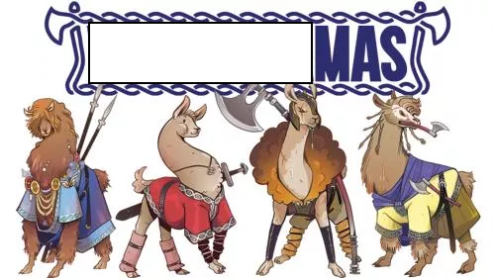
Aveți în față logotipul unui joc de societate. A fost omisă denumirea unui tărâm.
Î: Care anume?

R: Valhalla
C: Jocul se numește „Valhallamas”. În imagine puteți vedea niște lame stilizate asemenea unor luptători vikingi.
Autor: Orest Dabija.

3. La una dintre competițiile de ciclism stradal de la Jocurile Olimpice de la Tokyo 2020, o ciclistă a celebrat la trecerea liniei de finiș, cu toate că nu a câștigat. Așa cum celebrezi când iei medalia de aur.
Î: Ce nu au dreptul să utilizeze cicliștii la jocurile olimpice, spre deosebire de alte competiții?

R: Căști
C: Ciclista olandeză Annemiek van Vleuten a parcurs o mare parte din traseu crezând că este prima, deși nu era. Aurul a mers la austriaca Anna Kiesenhofer.
Sursă: https://edition.cnn.com/2021/07/25/sport/anna-kiesenhofer-annemiek-van-vleuten-tokyo-2020-spt-intl/index.html
Autor: Octavian Sirețeanu

4. În epoca victoriană, proprietarii săraci de case urcau ocazional pe acoperiș cu câteva gâște vii.
Î: Cu ce scop?

R: Pentru a curăța hornul
C: O gâscă era legată în jurul gâtului și coborâtă prin horn. Gâsca îndepărta funinginea adunată dând din aripi. Procedura era repetată de câteva ori. Uneori, gâsca era ridicată, în loc să fie coborâtă.

5. Potrivit legendei, maestrul german Franz Ketterer a ales această pasăre datorită cântecului său simplu. Invenția lui nu a fost imediat apreciată, primii spectatori fugind de teama unei vrăjitorii.
Î: Despre ce pasăre era vorba?

R: Cuc
C: În orologii.

6. În anul 2012, Banca Centrală a Turciei a dorit ca lira turcească să fie percepută drept o monedă cât mai sigură. Pentru asta a adoptat chiar și un simbol nou al monedei - litera mare L intersectată de două linii în partea de sus.
Î: Ce obiect trebuia să amintească acest simbol?

R: Ancoră
C: Deseori folosit în calitate de simbol al speranței și siguranței.

7. Atenție, în întrebare sunt înlocuiri!
În aproximativ 90% din istoria Pământului, în mod paradoxal, X-ul nu a existat. Primele indicii arheologice ale lui apar în urmă cu circa 420 de milioane de ani, când nivelul Y-ului a ajuns la aproximativ 13%.
Î: Nu vă întrebăm ce am înlocuit prin Y, dar ce cuvânt scurt am înlocuit prin X?

R: Foc
C: Iar Y este oxigenul atmosferic.
Sursa: Lewis Dartnell, Origini. Cum a modelat pământul istoria omenirii, ed. Litera, București, 2020, p. 192.
Autor: Orest Dabija

8. Atenție, în întrebare este o înlocuire!
În romanul „Regina din Bedlam” de Robert McCammon se menționează cum în secolul XVIII în America ajung corăbii care aduc din Londra oameni care vor să ucidă newyorkezi.
Î: Ce cuvânt a fost înlocuit prin „ucidă”?

R: Nască
C: Era vorba despre emigranți care doreau să se stabilească peste ocean, iar copiii lor să se nască „americani”.
Sursă: Romanul „Regina din Bedlam” de Robert McCammon.
Autor: Octavian Sirețeanu

9. La mijlocul anului 1918, în Europa, pentru prima dată după circa 2 milenii nu mai exista nici un X.
Î: Cine a fost înlocuit prin X?

R: Imperator
Se acceptă: Împărat
Nu se acceptă: Rege
C: Au dispărut toate imperiile și au rămas doar câteva regate.
Sursă: https://www.youtube.com/watch?v=NsZpiiRhmdY&ab_channel=UsefulCharts
Autor: Octavian Sirețeanu

10. În unele regiuni sărace ale Africii, voluntarii observă alegerea tristă pe care o au localnicii: să moară de foame sau de boală. Astfel, mii de ALFE primite nu sunt folosite conform destinației.
Î: Ce obiecte au fost înlocuite prin ALFE?

R: Plase
C: Pentru a lupta cu malaria, în Africa sunt distribuite milioane de plase contra țânțarilor. Unii localnici le folosesc însă pentru a prinde pește cu ele.

Runda 2

11. Johannes Gutenberg, cel care a revoluționat presa tipografică, a inventat și un instrument care îți permitea să vezi deasupra unei mulțimi de oameni. Cu timp, scopul utilizării instrumentului s-a schimbat.
Î: Răspundeți printr-un termen de origine greacă, cum numim noi acest instrument?

R: Periscop
C: Termenul vine de la cuvintele care s-ar traduce ca „a privi împrejur”. Cel mai des, în prezent, este utilizat pe submarine.

12. 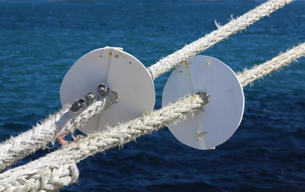
Vedeți niște instalații prinse de funiile de ancorare, utile atunci când nava se află într-un port. Astfel de instalații au apărut prin secolul XVI și sunt utilizate și în prezent, de exemplu chiar și pe cea mai mare navă de croazieră - Wonder of the Seas.
Î: La ce folosesc acestea?

R: Împotriva șobolanilor
C: Împiedică șobolanii să pătrundă de pe uscat pe corabie.
Sursă: Canalul Tips For Travellers de pe YouTube.
Autor: Octavian Sirețeanu

13. Pe lângă cangur, și pasărea emu este o emblemă neoficială a Australiei. Ea a fost aleasă din cauza unei credințe larg răspândite, dar greșite, și simbolizează progresul de neoprit al națiunii.
Î: Care e credința greșită legată de pasărea emu?

R: Că nu merge niciodată înapoi.
Sursa: Jennifer Ackerman, Geniul păsărilor, ed. Publica, București, 2017, p. 54.
Autor: Orest Dabija

14. Personajul principal din seria de jocuri video Monkey Island este Guybrush [gaibraș] Threepwood [frip ud].
Î: De la ce vine prenumele acestuia, Guybrush?

R: De la numele fișierului (unde erau datele sale)
C: Fișierul din editorul grafic Deluxe Paint se numea guy.brush.
Sursă: https://en.wikipedia.org/wiki/Guybrush_Threepwood
Autor: Octavian Sirețeanu

15. O statuie ce o înfățișează pe Fecioara Maria care alăptează a fost amplasată pe fațada Universității din Bonn. Se presupune că Universitatea din Bonn a fost printre primele care a fost numită...
Î: Răspundeți printr-o expresie latină, cum?

R: Alma mater
C: O expresie latină alegorică folosită pentru a desemna o universitate. Se traduce ca „mamă hrănitoare” și în Evul Mediu creștinii o utilizau pentru a o desemna pe Fecioara Maria.

16. Există multe exemple ale celor mai incredibile pariuri făcute de domnii plictisiți ai cluburilor londoneze. De exemplu, într-o zi mohorâtă, Lordul Arlington a pariat 3000 de lire sterline pe care dintre ELE va ajunge prima la „linia de sosire”.
Î: Ce sunt ELE?

R: Picături
C: Care alunecau pe fereastră, într-o zi mohorâtă.

17. Atunci când Richard și prietenii săi au înființat casa de discuri în 1972, ei nu aveau experiență în domeniul afacerilor. Se poate spune că erau niște novici. Și-au numit casa de discuri corespunzător.
Î: Cum?

R: Virgin
C: Este vorba despre Richard Branson, în prezent miliardar.

18. Hipocrate a observat că unii dintre pacienții săi aveau venele umflate, semănând cu picioarele de crab sau rac.
Î: De ce afecțiune sufereau ei?

R: Cancer
C: De aici vine termenul de „cancer”.

19. Trakr a fost câinele care l-a descoperit pe ultimul supraviețuitor al atacurilor din 11 septembrie 2001. Într-un concurs sponsorizat de BioArts International, Trakr a fost votat drept „cel mai demn câine din lume”.
Î: Ce operațiune i-a fost realizată acestuia de 5 ori ca rezultat al concursului?

R: Clonare
C: Nu întâmplător compania se numește BioArts. Concursul a determinat cel mai „demn de clonare” câine din lume. Trakr a fost ales dintre 200 de concurenți. Ca rezultat, au apărut 5 căței clonați.

20. Fălcile lor se unesc într-o formă ce amintește logotipul Mercedez-Benz. Înainte de a fi vândute, ele sunt înfometate timp de 3 luni pentru a fi cât mai eficiente.
Î: Ce sunt ele?

R: Lipitori
C: Lipitorile au fost folosite în medicină din cele mai vechi timpuri. În prezent, sunt utilizate pentru tratamentul bolilor articulare și în microchirurgie. O lipitoare medicinală matură se hrănește, de obicei, de doar două ori pe an, având nevoie de câteva luni pentru a digera sângele consumat.

Runda 3

21. Se zice că odată, un italian, laureat al Premiului Nobel, lua prânzul cu 3 prieteni și a fost surprins de o idee. A zis cu voce tare: „Dar unde este toată lumea?”.
Î: Care este numele de familie al italianului?

R: Fermi
C: Este vorba despre Enrico Fermi, care lua prânzul cu alți 3 fizicieni: Edward Teller, Herbert York și Emil Konopinski. De aici a pornit paradoxul Fermi, un conflict între lipsa de evidență a vieții extraterestre și probabilitatea mare a existenței ei.
Sursă: https://en.wikipedia.org/wiki/Fermi_paradox
Autor: Octavian Sirețeanu

22. 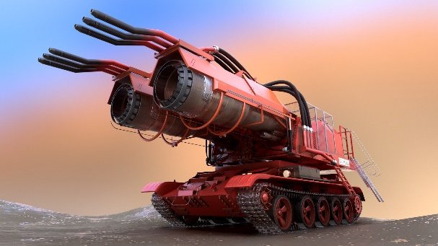
Atenție, în întrebare sunt înlocuiri!
Vedeți un tanc maghiar construit pe scheletul unui tanc sovietic T-34 peste care s-au montat două motoare reactive de MIG-21. El a fost utilizat în anul 1991 în Kuwait cu o misiune specială, pe care a îndeplinit-o cu succes, depășind cu mult eficiența altor mașinării care luptau cu Y-ele de la ALFE.
Î: Ce sunt Y-ele și ce sunt ALFELE?

R: Incendii, puțuri petroliere.
C: Incendiile petroliere sunt deosebit de puternice. Puterea motoarelor reactive făcea posibilă pulverizarea a aproximativ 800 de litri de apă și soluții ignifuge pe secundă, iar tancul Big Wind a reușit să stingă mult mai eficient incendiile petroliere decât clasicele mașini de pompieri.
Sursa: https://piataauto.md/Stiri/2022/03/Istoria-nestiuta-a-tancului-cu-rol-de-pompier-cu-turbine-de-avioane-reactive-conceput-in-Ungaria/?fbclid=IwAR23JUbisIbfPzO8uExSuQTluN5iE7CN5TkBw_hnCZqwdI75kZ91gLnhr6o
Autor: Orest Dabija

23. Tancul Big Wind care a luptat cu succes în anul 1991 împotriva incendiilor de la puțurile petroliere din Kuwait a avut setate motoarele reactive de MIG-21 la 70% din capacitate, fapt ce permitea pomparea a aproximativ 800 de litri de apă și soluții ignifuge pe secundă, iar dacă nu ar fi fost limitată puterea lor, ele ar fi putut pompa un volum dublu de apă per unitate de timp.
Î: Din ce cauză puterea lor a fost limitată de către ingineri?

R: Ca tancul să rămână pe loc
C: O putere mai mare ar fi propulsat tancul în sens invers.
Sursa: https://piataauto.md/Stiri/2022/03/Istoria-nestiuta-a-tancului-cu-rol-de-pompier-cu-turbine-de-avioane-reactive-conceput-in-Ungaria/?fbclid=IwAR23JUbisIbfPzO8uExSuQTluN5iE7CN5TkBw_hnCZqwdI75kZ91gLnhr6o
Autor: Orest Dabija

24. 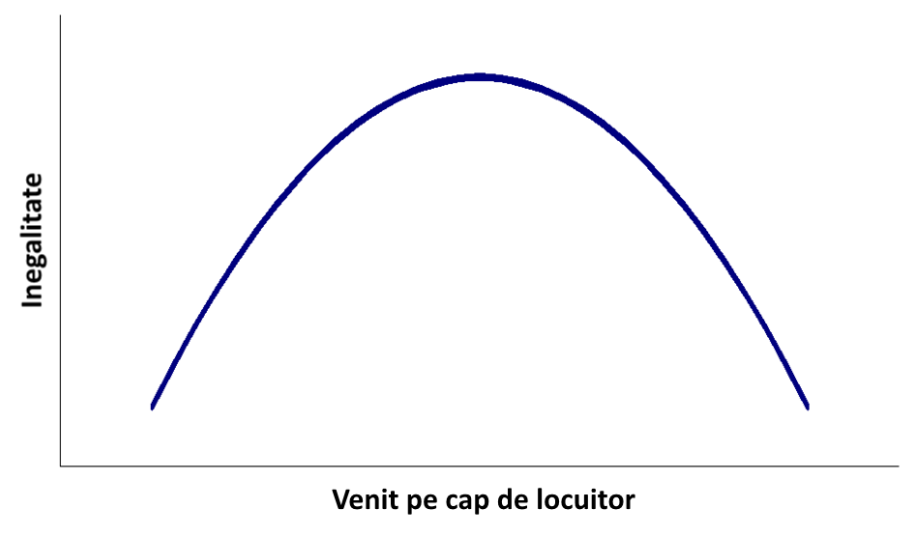
Efectul LUI este descris prin curba lui Simon Kuznets, un economist american. După părerea acestuia, odată cu creșterea veniturilor pe cap de locuitor într-o țară, inegalitatea economică în cele din urmă va scădea.
Î: În cinstea cui este numit acest efect? V-ar putea ajuta și graficul primit.

R: Robin Hood
C: Indiciu suplimentar - forma de arc a graficului.
Sursă: https://en.wikipedia.org/wiki/Robin_Hood_effect
Autor: Octavian Sirețeanu

25. Pe data de 22 februarie a acestui an, acest cuvânt a fost cel mai căutat pe dexonline.ro, cu peste 17382 de căutări, adică cu aproape 17 mii de căutări mai mult decât cuvântul de pe locul 2 din top.
Î: Despre ce cuvânt este vorba?

R: Palindrom
C: PALINDRÓM, palindromuri, s. n. Grup de cuvinte sau cuvânt care poate fi citit de la stânga la dreapta și de la dreapta la stânga fără să-și piardă sensul. Lumea se interesa pe data de 22.02.2022.
Sursa: https://www.facebook.com/dexonline/photos/a.10157833835047687/10158214821522687
Autor: Orest Dabija

26. Acest conducător literat al Rusiei Kievene este revendicat ca făcând parte dintre părinții fondatori atât al Ucrainei cât și al Federației Ruse, respectiv imaginea lui apare atât pe bancnota de 1000 de ruble rusești, cât și pe cea de 2 grivne ucrainene.
Î: Ce oraș important a fondat el potrivit legendei?

R: Iaroslavl
C: Este vorba despre Iaroslav cel Înțelept, care a condus Kievul între anii 1019 și 1054.
Sursa: Serhii Plokhy, Porțile Europei. O istorie a Ucrainei, ed. Trei, București, 2018, p. 70.
Autor: Orest Dabija.

27. În anul 1252, de Crăciun, Sfânta Clara din Assisi era țintuită la pat în chilia ei și nu a putut participa la slujbă. Cu toate acestea, ea a susținut că a putut să audă și să vadă slujba pe peretele camerei sale. În 1958, Papa Pius al XII-lea a numit-o pe Sfânta Clara din Assisi drept ocrotitoare a...
Î: Ce?

R: Televiziunii
Sursă: https://ro.wikipedia.org/wiki/Sf%C3%A2nta_Clara

28. Înainte de anii ‘1950, acest termen englez avea alt sens. Se crede că a fost utilizat pentru prima dată în timpul celui de-al Doilea Război Mondial, desemnând un loc sigur unde pot fi discutate strategiile.
Î: Despre ce termen este vorba, dacă în prezent desemnează organizații de cercetare și advocacy? Răspunsul este format din 2 cuvinte engleze ce încep cu aceeași consoană.

R: Think Tank

29. George Orwell afirma că pentru un miner cu experiență proptelele de metal din mină sunt de mai puțină încredere decât clasicele proptele de lemn. Cele de lemn îi pot da indicii mai bune în privința pericolelor.
Î: Explicați, cum anume?

R: (Cele din lemn) trosnesc
C: O surpare iminentă a tavanului se simte la nivelul trosnetelor proptelelor de lemn.
Sursa: George Orwell, The Road to Wigan Pier.
https://www.orwell.ru/library/novels/The_Road_to_Wigan_Pier/english/e_rtwp
Autor: Orest Dabija

30. 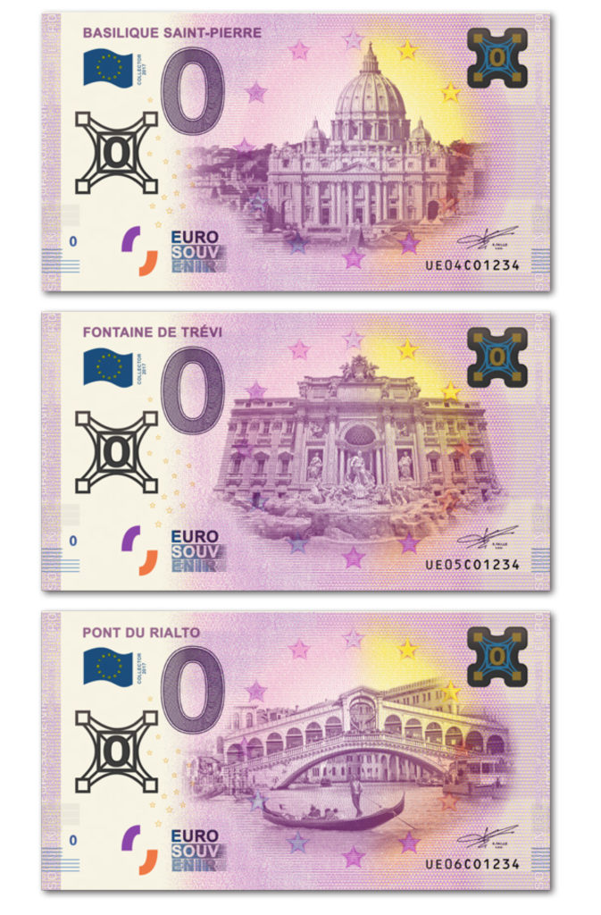
Bancnotele euro conțin obiecte de arhitectură inventate. Această decizie s-a luat pentru că din zona euro fac parte multe țări și a nu favoriza pe cineva sau a nu fi nevoiți să tipărească o multitudine de bancnote diferite specifice fiecărei țări. Pentru a putea, totuși, include niște obiecte și evenimente reale, interesante pentru public, s-a inventat bancnota de zero euro. Vedeți câteva exemplare de astfel de bancnote. Deși ele au, ca și bancnotele celelalte, măsuri de protecție, acestea sunt utilizate în calitate de suveniruri. Deși sunt foarte diverse, toate bancnotele de zero euro oficiale includ și această construcție.
Î: Ce construcție?

R: Turnul Eiffel
C: Cu vedere din partea de jos.
Sursă: https://numismag.com/en/2017/06/25/zero-euro-banknote-creator-richard-faille-strikes-again/
Autor: Octavian Sirețeanu

Runda 4

31. Portmanteau este un tip de contaminare lingvistică, prin alăturarea unor fragmente din două sau mai multe cuvinte.
Christopher Chaney a publicat pe net poze intime de-ale Christinei Aguilera și Scarlett Johansson. El nu a fost nevoit să le urmărească timp îndelungat, ci a obținut pozele din căsuțele poștale electronice ale vedetelor. Viața dulce a acestuia s-a încheiat atunci când a fost arestat de FBI. Christopher a fost poreclit cu un cuvânt portmantou inventat din 10 litere.
Î: Scrieți-l!

R: Hackerazzi
C: Termenul „paparazzi” a fost popularizat de filmul „La Dolce Vita”.

32. Stephen King a scris diferit pe parcursul carierei. În prologul culegerii „Bazarul viselor urâte”, el compară primul tip de proză cu un meci de baseball, iar al doilea tip de proză - cu un meci de fotbal sau baschet, unde concurezi nu doar cu echipa adversă.
Î: Care este primul tip de proză și care este al doilea?

R: Lungă, scurtă / roman, povestire
C: În proza scurtă concurezi și cu timpul, după părerea lui Stephen King.
Sursă: Prologul culegerii „Bazarul viselor urâte”
Autor: Octavian Sirețeanu

33. Emile Zola a scris un roman despre copiii lui Pierre Foment, pe nume Mathieu, Marc, Luc şi Jean. Romanul se numește „Cei patru MUSCHETARI”.
Î: Ce am înlocuit prin MUSCHETARI?

R: Evanghelişti
C: Cele patru nume ale băieţilor sunt identice cu cele ale evangheliştilor.
Sursa: Stuart Kelly, Cartea cărţilor pierdute, ed. Nemira, Bucureşti, 2007, p. 384.
Autor: Orest Dabija

34. Dacă puneți apă într-un pahar și adăugați cuburi mai mari de gheață în ea, aproximativ 10% din gheață se ridică deasupra nivelului lichidului.
Î: După ce se va topi toată gheața, nivelul lichidului se va mări, va rămâne același sau va scădea?

R: Va rămâne același
Sursa: Helen Czerski, Furtuna din ceașca de ceai. Fizica vieții de zi cu zi, ed. Trei, București, 2018, p. 245-246.
Autor: Orest Dabija

35. Din 1936, EA a început întotdeauna în același loc, lângă o oglindă și a „murit” în altă parte a lumii câteva luni mai târziu. De fiecare dată, mii de obiecte identice sunt create pentru a o transporta.
Î: Ce este EA?

R: Flacăra olimpică
C: Începe în același loc din Grecia. Pentru a porni flacăra este folosită o oglindă parabolică. Apoi pleacă într-o călătorie și este stinsă la sfârșitul jocurilor olimpice.

36. Iată o epigramă a ieșeanului Petru Ioan Gârda.
Ce aduce faimă Iașiului
Clădiri, muzee acătării,
Copoul cel cu tei, artiști,
Poeții cei mai mari ai țării
Și cei mai buni ...............!
Î: Cu ce cuvânt se încheie epigrama?

R: Epigramiști
Sursa: http://subiecte.citatepedia.ro/despre.php?p=6&s=muzee
Autor: Orest Dabija

37. Protagonistul serialului „Y: The Last Man” poartă un nume inventat de către William Shakespeare, una dintre etimologiile propuse fiind o derivare pe filieră scandinavă a numelui George. Toți bărbații din lume mor, iar unicul rămas este protagonistul. Până la evenimentele date, acest inadaptat social încerca să înveselească lumea și să își câștige existența prin trucuri de magie, o femeie remarcând paradoxul situației în care s-a regăsit protagonistul, prin opoziție cu tizul al cărui nume îl poartă.
Î: Dar ce nume poartă protagonistul serialului?

R: Yorick
C: Bufonul de curte Yorick din Hamlet este mort de mult timp în celebra scenă în care îi este contemplat craniul, pe când Yorick din serial, un bufon modern, este unicul bărbat supraviețuitor din lume.
Sursa: https://en.wikipedia.org/wiki/Yorick
Autor: Orest Dabija

38. Din cauza încălzirii globale, multe țări cu ieșire la mare sunt în pericol. „Orașul leului” a luat măsuri și este în prezent unul dintre cei mai mari importatori de nisip din lume.
Î: Răspundeți prin 2 sau 3 cuvinte care încep cu aceeași consoană, ce s-a mărit datorită faptului relatat cu circa 23% în ultimii 70 de ani?

R: Suprafața (statului) Singapore
C: „Orașul leului” este traducerea din sanscrită a numelui „Singapura”.

39.
La finele anului 2022 va fi lansat filmul lui Guillermo del Toro ce are ca poster minimalist imaginea dată.
Î: Despre ce film este vorba?

R: Pinocchio
Sursă: https://en.wikipedia.org/wiki/Pinocchio_(2022_animated_film)
Autor: Orest Dabija

40. Sunbeam a fost un producător britanic de automobile. Deși e mai puțin cunoscut, s-a remarcat, de exemplu, prin câteva recorduri de viteză la nivel mondial. Unul dintre modelele produse se numea Rapier. În anii ‘1960, Sunbeam a început să producă un alt model, mai mic și stilat.
Î: Ce nume italian a primit acel model?

R: Stiletto
C: Rapiera este o spadă cu lama dreaptă. Stiletul este un pumnal mic, cu lama triunghiulară, foarte fină și cu vârf ascuțit.
Surse: https://ro.wikipedia.org/wiki/Stilet
https://en.wikipedia.org/wiki/Sunbeam_Motor_Car_Company

